Geografie Week 1
LEER die volgende nuwe woorde:
Kaart  ‘n tekening van bo af wat plekke soos paaie, dorpe, riviere en berge wys | Simbool  ‘n Eenvoudige prentjie of letter wat ‘n spesiale betekenisop ‘n kaart het | Kaartsleutel  ‘n Lys op ‘n kaart wat verduidelik wat die simbole op die kaart beteken | Rooster  ‘n Patroon van reguitlyne wat mekaar oorkruis om blokke te vorm
Roosterverwysing/  Ruitverwysing  Getalle en letters op’n rooster | Rigting  Die kant waarheen iemand of iets wys of beweeg | Kompas  ‘n Instrument wat rigting aandui | Land  ‘n Gebied wat sy eie regering en reëls het
Vasteland  ‘n Groot landgebied, bv Afrika | Oseaan  ‘n Groot seegebied, bv die Indiese Oseaan | Kus / Kuslyn  Waar die land en see bymekaarkom | Provinsie  Deel van ‘n land bv Gauteng
Grens  Die lyn tussen twee lande of provinsies | Aardbol  ‘n Ronde kaart van die wêreld | Eiland  ‘n Stuk grond wat water reg rondom het | Hoofstad  Die middelpunt van ‘n regering of in ‘n provinsieof land bv Kaapstad
- Jy moet hierdie woordbankwoorde ken sodat jy kaartwerk kan verstaan en kan doen.
- Al hierdie voorbeelde sal jy in jou SW-handboek kry vanaf bl 42 tot 51.
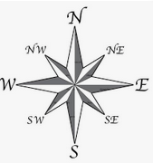
1.
Week 2
Ruitverwysings

Ruitverwysings is letters en syfers wat gebruik words om aan te dui waar plekke op ‘n kaart of tekening is

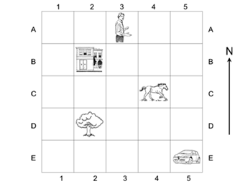
Voltooi:

1. In watter blok is die man? __________
2. Waar kan jy die perd vind? __________
3. Wat sien jy in blok D2? ____________________
4. In watter blok is die motor? __________
5. Waar is die gebou? ___________
6. Teken ‘n driehoek in B5
7. Teken ‘n appel in E1
8. Teen ‘n sirkel in B4

ONTHOU ONS SKRYF EERS DIE LETTER DAN DIE NOMMER!! Bv C2

ANTWOORDE
1. A3 | 2. C4 | 3. ‘n Boom | 4. E5
5. B2 | 6. | 7 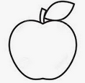 | 8.
2.
Ruitverwysings
Aktiwiteit 3.4 bl 45
Kyk na die kaart en die sleutels van die dieretuin op bl 44 en beantwoord die vrae (8)
- Watter dier is in blok B3? ________________________________
- In watter blok is die ysbere? ________________________________
- In watter blok is die leeus? _________________________________
- Maak ‘n lys van ander 5 diere wat jy sal wil sien en skryf neer in watter blok jy die 5 diere sal kry. Jy mag nie diere van Vraag 1 - 3 gebruik nie

________________________________

________________________________

________________________________

________________________________

________________________________

Ruitverwysings
Aktwiteit 3.5 bl 45

1. Vul in watter voorwerpe is in elk van die volgende blokke: (8)
KYK MOOI NA JOU KAARTSLEUTEL/SLEUTEL
Blok | Voorwerp
A3
B1
C1
A4
D3
C3
D1
A5

3.
Antwoorde
Ruitverwysings
Aktiwiteit 3.4 bl 45

1. Kameelperde
2. Die ysbere is in blok B1
3. Die leeus is in C4
4. – Eie keuse van diere wat die kaart vertoon word
Bv Tiere in C5
Ape in A4
Olifante C1
Slange D3
Luiperds B5

Antwoorde
Ruitverwysings
Aktwiteit 3.5 bl 45

1. Vul in watter voorwerpe is in elk van die volgende blokke: (8)
KYK MOOI NA JOU KAARTSLEUTEL
Blok | Voorwerp
A3 | Glyplank
B1 | Mallemeule
C1 | Swaaie
A4 | Bande
D3 | Klimraam
C3 | Waterpoel
D1 | Paadjie
A5 | Bankie

4.

